PROJETO DE LEI Nº. 106
de 2 de outubro de 2014

"Dispõe sobre denominação de via pública”.

Art. 1º Fica denominada de "ALAMEDA ALVORADA”, a Rua “05”, localizada na Chácara de Recreio Jardim Alvorada, bem como todo e qualquer prolongamento.

Art. 2º Esta Lei entra em vigor na data de sua publicação.

Plenário “Ver/Laurindo Ezidoro Jaqueta”, 2 de outubro de 2014.

Vereador Autor LELO PAGANI
PT

PROJETO DE LEI Nº. 106
de 2 de outubro de 2014

J U S T I F I C A T I V A

O presente projeto tem por objetivo denominar de "ALAMEDA ALVORADA”, a Rua “05”, localizada na Chácara de Recreio Jardim Alvorada.

Assim, contando com a compreensão dos nobres Pares, apresentamos esta propositura que, certamente, receberá o apoio de toda a Câmara Municipal.

Plenário “Ver/Laurindo Ezidoro Jaqueta”, 2 de outubro de 2014.

Vereador Autor LELO PAGANI
PT

Parte integrante do Projeto de Lei N° 106/2014

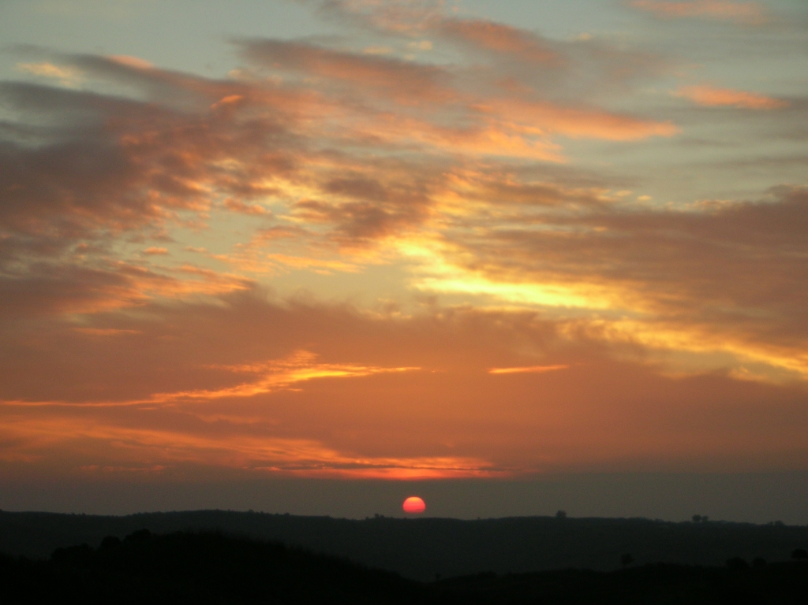

Nascer do Sol, também conhecido como alvorada, é o momento em que o Sol aparece no horizonte, na direção leste. Este acontecimento verifica-se todos os dias em todas as regiões compreendidas entre os dois círculos polares.

